Jíme zdravě

Cílem PL je naučit se zjišťovat a ověřovat si informace pomocí digitálních technologií. Žáci při vypracovávání úkolů získávají nejen důležité informace v oblasti zdravých potravin, ale i zkušenost s grafickým uspořádáním klíčových slov, které mají vzájemné souvislosti.
Citrusy: Šup do pusy
Batáty neboli sladké brambory

________________________________________________________
- Zamyslete se, co vás napadá, když slyšíte slovo CITRUSY:

- Podle videa rozhodněte, zda je tvrzení pravda, či lež.
Pomeranče jsou méně oblíbené než jablka a banány.
Pomerančům se díky jejich původu říkalo čínská jablka.
Citrusy obsahují vitamín C.
Evropanům pomeranče chutnají od dob Alexandra Velikého.
Citrusy se používaly i v lékařství a jako dekorace.
Citrusy označují pomeranče, mandarinky, grepy, limety, citrony a pomela.

- Vyhledejte odpovědi na otázky.
- Na co si musíme dát pozor při pěstování citrusů?
- V kterých měsících probíhá hlavní růst rostlin?
- Do jaké teploty jsou odolné mrazuvzdorné citrusy?
- Vyhledejte a zapište citrusy, které patří mezi velké stromy.
- Zjistěte kontakt na citrus-shop. Kde byste mohli informace ověřit?

- Do kruhu uprostřed nakreslete, jak asi vypadají BATÁTY. Pak zhlédněte video a informacemi o batátech doplňte myšlenkovou mapu.

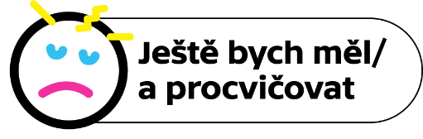
Sebehodnocení
Autor: Dominika Slunečko
Toto dílo je licencováno pod licencí Creative Commons [CC BY-NC 4.0]. Licenční podmínky navštivte na adrese [https://creativecommons.org/choose/?lang=cs].

